De Alpe d’Huez = Een steile berg in Frankrijk die bekend is van de Tour de France.
Het stijgingspercentage = Met hoeveel procent een weg steil, schuin, omhoog gaat.
De haarspeldbochten = bochten die heel erg krom, scherp zijn. Zien er van uit de lucht uit als de lus van een haarspeld.
De etappe = Een route, weg die afgelegd wordt.
De hoogtemeters = Hoe hoog iets is in meters.
Inzamelingsactie = Geld ophalen voor een goed doel.
bestrijding = Iets verhelpen in dit geval beter maken.
preventie = zorgen dat iets niet gebeurt, voorkomen, zorgen dat je niet ziek wordt.
Aan de strijkstok blijven hangen = Er mag niets achterblijven.
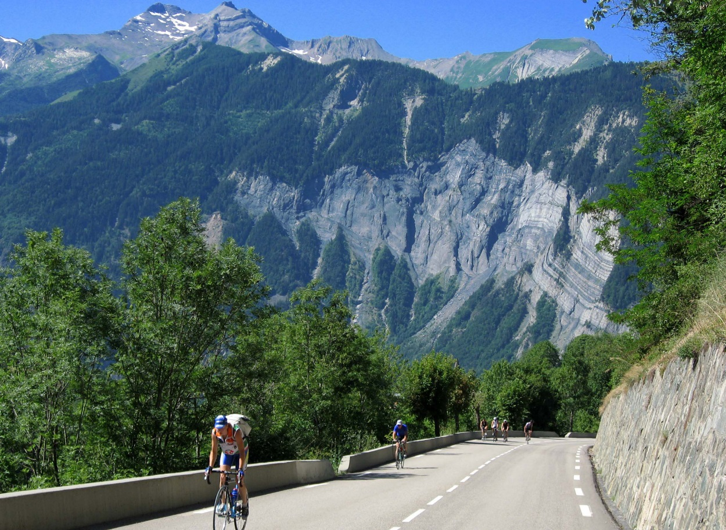
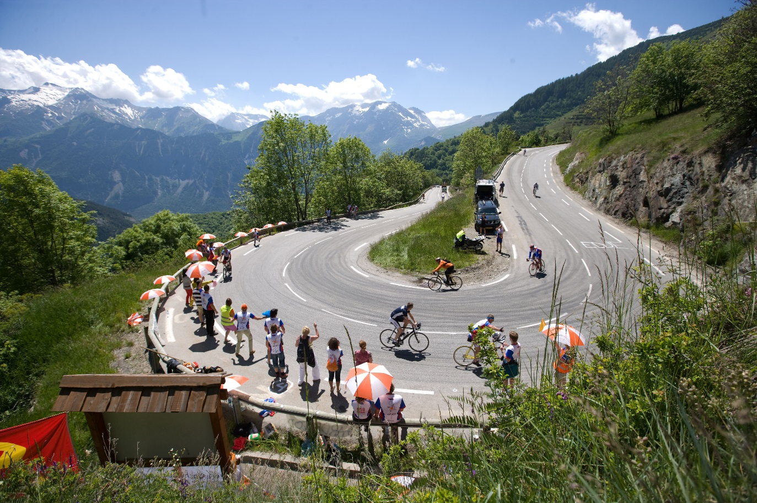
Een inzamelingsactie voor:
de bestrijding en preventie van kanker.
Al het geld moet worden gebruikt voor onderzoek naar kanker.
Er mag geen geld aan de strijkstok blijven hangen.
De Alpe d’HuZes
De hoogtemeters
De etappe
De haarspeldbochten
Het stijgingspercentage

